**TÌNH HUỐNG LÂM SÀNG**

Bệnh nhân nam, 50 tuổi nhập viện ói ra máu.

**Bệnh sử:**

* Trước nhập viện, bệnh nhân không ăn tiết canh, không ho, không chảy máu hầu họng, không uống thuốc sắt, Bisthmuth.
* Cách nhập viện 8 giờ, bệnh nhân ói khan 3 lần, sau đó ói ra máu đỏ tươi, không lẫn thức ăn, lượng nhiều; tiêu phân đen 1 lần. Sau ói, bệnh nhân ngất, tiểu ít 🡺 nhập viện
* Trong quá trình bệnh, bệnh nhân ăn uống kém, bụng ngày càng to dần, không sụt cân.

**Tiền căn:**

* Tăng huyết áp 5 năm nay. Huyết áp thường ngày dễ chịu 130/80 mmHg.
* Viêm gan siêu vi B mạn cách đây 2 năm, điều trị thuốc nam.
* Đau khớp gối, đang điều trị thuốc kháng viêm không Steroid (NSAIDs).
* Thỉnh thoảng đau thượng vị, ợ chua, đầy bụng.
* Uống rượu 80g cồn/ngày trong 20 năm, hút thuốc lá 15 pack-year.

**Tình trạng lúc nhập cấp cứu:**

* Bệnh nhân tỉnh, bứt rứt
* Mạch = 124 lần/phút HA = 90/75 mmHg Nhịp thở = 24l/p
* Niêm mạc mắt nhợt
* Củng mạc mắt vàng, sao mạch (+), lòng bàn tay son(+), phù 2 chân (+), bầm máu nơi tiêm chích (+).
* Tim đều, phổi trong
* Bụng to bè 2 bên, tuần hoàn bàng hệ (+),gõ đục vùng thấp, dấu sóng vỗ (-), ấn đau thượng vị. Chiều cao gan 15 cm ở đường trung đòn phải. Lách to độ II.

**Câu hỏi cho tình huống lâm sàng trên:**

1. **Đánh giá mức độ xuất huyết tiêu hóa tại thời điểm cấp cứu? Nêu 3 dấu hiệu lâm sàng gợi ý chẩn đoán trên (5 điểm).**
2. **Nêu 2 nguyên nhân gây xuất huyết tiêu hóa nghĩ nhiều nhất trên bệnh nhân này (Giải thích ngắn gọn) (5 điểm).**

**Kết quả CLS**

**Kết quả cận lâm sàng sau nhập viện 6 giờ**

**BC 11.16 G/L Neu : 60.3% Lym 20.6% Mono 16.4% Eos 2.6% Baso 0.1 %**

**HC 2.13 T/L Hgb 57g/L Hct 0.176 L/L MCV 102.4 fL MCH 32.8pg**

**TC 84 G/L**

Phân tích: bạch cầu tăng, ưu thế Neutrophil, Hb giảm mức độ rất nặng, MCV tăng, MCH tăng, MCH tăng, TC giảm

Bạch cầu tăng ưu thế Neutropill phù hợp bệnh mạn tính nghĩ trên bệnh nhân này là bệnh gan mạn, thiếu máu mức độ rất nặng, hồng cầu to ưu sắc, phù hợp lâm sàng XHTH mức độ nặng, theo dõi thiếu acid folic và B12, tiểu cầu giảm phù hợp lâm sàng nghĩ do bệnh gan mạn.

**TQ 17.7 s TQc 11.2s TCK 29,3 s TCKc 28,1 s**

TQ kéo dài, TCK bình thường

Có rối loạn đông máu ngoại sinh

**Nhóm máu B Rh(+)**

**Ure 13,69 mmol/L Creatinin 173 umol/L**

Ure tăng, cre tăng, tính độ lọc cầu thận?

**AST 74.9 U/L ALT 32U/L GGT 154 U/L**

AST tăng nhẹ, ALT bình thường, GGT tăng

AST/ALT = 2.3

Gợi ý tổn thương gan mạn do rượu

**Albumin 23 g/L**

Alb máu giảm

Bilirubin TP 5.6mg/dl TT 2.7 mg/dl

TP tăng, TT tăng, GT tăng, TT/TP = 48% => tăng hỗn hợp

**Kết quả Nội soi thực quản dạ dày tá tràng:**

**Tình trạng dạ dày Còn dịch nhầy**

**Thực quản Bình thường**

**Đường Z 3 cột dãn tĩnh mạch độ 3, có sẹo thắt cũ, có nút chặn tiểu cầu**

**Phình vị Búi dãn tĩnh mạch độ 3 GOV2, không dấu son**

**Thân vị Niêm mạc viêm sung huyết**

**Hang vị Niêm mạc viêm sung huyết**

**Môn vị Tròn đều, co bóp tốt**

**Hành tá tràng Bình thường**

**Kết luận Dãn tĩnh mạch thực quản_ phình vị**

**Test urease nhanh Không thực hiện**

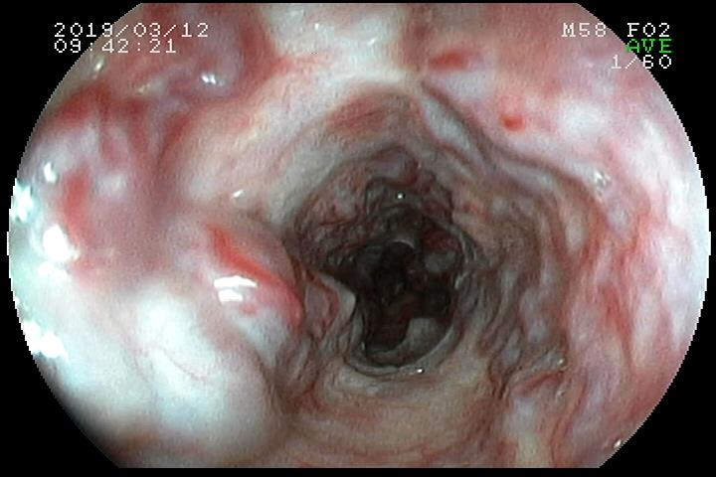

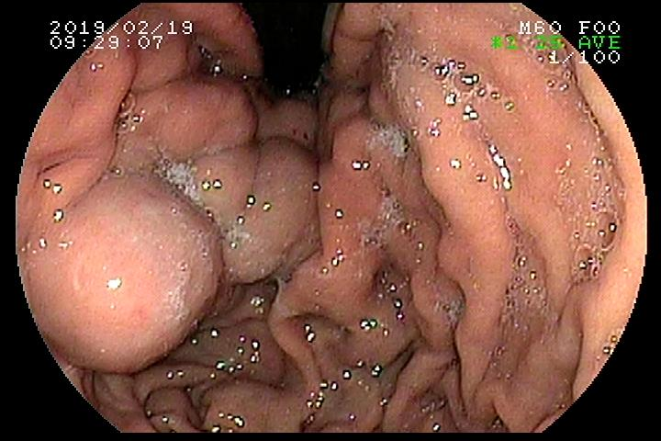

1. Nhận diện tổn thương:

Thực quản bình thường

Dạ dày: dãn tĩnh mạch, viêm sung huyết

Tá tràng: bình thường

2. Test urease nhanh: ko thực hiện

3. Mô tả tổn thương:

Dãn tĩnh mạch dạ dày: tại đường Z có 3 cột tĩnh mạch độ 3, có nút chặn tiểu cầu, có sẹo thắt cũ; tại phình vị có búi dãn tĩnh mạch độ 3 ko dấu son.

4. Giải thích mối tương quan:

Phù hợp lâm sàng nghĩ bệnh nhân có vỡ dãn tĩnh mạch thực quản dạ dày, đồng thời có viêm dạ dày.

5. Đề nghị xử trí:

Trên lâm sàng bệnh nhân đang có XHTH mức độ nặng cần can thiệp nên em sẽ đề nghị can thiệp cầm máu qua nội soi, nhưng bệnh nhân ko đc can thiệp. Niêm mạc dạ dày đang viêm sung huyết nên em ko chỉ định thực hiện sinh thiết làm test urease nhanh mà cho bệnh nhân làm test huyết thanh chuẩn đoán, phù hợp lâm sàng bệnh nhân ko đc làm test urease nhanh.

**Phân tích cận lâm sàng (theo checklist)**

**Viết chẩn đoán xác đinh**

Xuất huyết tiêu hóa trên mức độ nặng, hiện ổn, nguyên dân vỡ dãn tĩnh mạch dạ dày do xơ gan do virus, rượu child mấy? /, biến chứng sốc giảm thể tích, tổn thương thận cấp trước thận/THA.